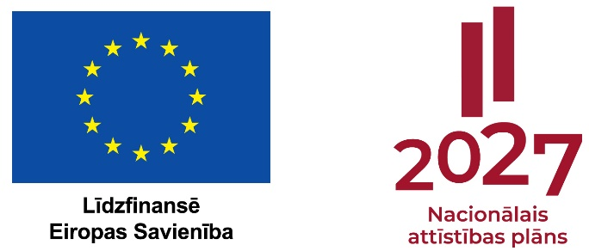
Centrālās finanšu un līgumu aģentūras
informatīvais vebinārs par projektu atlasi ES fondu pasākuma
“Tūrisma produktu attīstības programma” otrajā kārtā

Aicinām piedalīties š.g. 30.novembra Centrālās finanšu un līgumu aģentūras rīkotajā informatīvajā vebinārā par ES fondu projektu atlasi pasākuma “Tūrisma produktu attīstības programma” otrajā kārtā, kurš norisināsies Microsoft Teams Meeting platformā.
Centrālās finanšu un līgumu aģentūra ir izsludinājusi atklātu projektu iesniegumu atlasi Eiropas Savienības kohēzijas politikas programmas 2021.–2027.gadam 1.2.3.specifiskā atbalsta mērķa “Veicināt ilgtspējīgu izaugsmi, konkurētspēju un darba vietu radīšanu MVU, tostarp ar produktīvām investīcijām” 1.2.3.6.pasākuma “Tūrisma produktu attīstības programma” otrās kārtas ietvaros, kur projekta iesniedzējs ir sadarbības tīkls, kurš atbilst Ministru kabineta 2023. gada 22.augusta noteikumu Nr.473 “Eiropas Savienības kohēzijas politikas programmas 2021.–2027.gadam 1.2.prioritārā virziena “Atbalsts uzņēmējdarbībai” 1.2.3.specifiskā atbalsta mērķa “Veicināt ilgtspējīgu izaugsmi, konkurētspēju un darba vietu radīšanu MVU, tostarp ar produktīvām investīcijām” 1.2.3.6.pasākuma “Tūrisma produktu attīstības programma” īstenošanas noteikumi” 21.punktam.
Atlases mērķis ir nodrošināt atbalstu Latvijas sīkajiem (mikro), mazajiem un vidējiem komersantiem, lai izstrādātu jaunus tūrisma produktus vai pakalpojumus ar augstāku pievienoto vērtību, tādējādi veicinot tūrisma nozares eksportspējas pieaugumu un paaugstinot tās konkurētspēju starptautiskā mērogā.
Vebināra gaitā notiks projekta iesniedzējam aktuālāko jautājumu prezentācija (sk. zemāk vebināra darba kārtību).

Vebināra saite Microsoft Teams Meeting platformā šeit *

Vairāk informācijas par specifiskā atbalsta mērķi un pieteikšanās saite vebināram pieejama arī: https://www.cfla.gov.lv/lv/1-2-3-6-k-2
Jautājumus par atlasi lūdzam iesūtīt iepriekš uz e-pasta adresi:
guntis.kalnins@cfla.gov.lv

* Informējam, ka vebinārs tiks ierakstīts un klausītājiem MS Teams funkcijās tiks nodrošināts, ka kameras un mikrofoni automātiski ir izslēgti pieslēdzoties vebināram, lūdzam mikrofonus un kameras manuāli neieslēgt prezentācijas laikā. Jautājumu - atbilžu sadaļā dalībniekiem tiks atspējota iespēja ieslēgt mikrofonu un kameru, ja dalībnieks būs pacēlis virtuālo roku (poga “Raise hand”) jautājuma uzdošanai.

Centrālās finanšu un līgumu aģentūras (CFLA)
informatīvais vebinārs par projektu atlasi ES fondu pasākuma
“Tūrisma produktu attīstības programma” otrajā kārtā
(SAMP 1.2.3.6.)
DARBA KĀRTĪBA
2023.gada 30.novembrī plkst. 13:00

Laiks | Temats | Lektors
13.00 – 13.05 | Ievads, atklāšana | Ilze Kvartenoka  CFLA Nemateriālo investīciju projektu atlases nodaļas vadītāja
13.05 – 13.20 | SAMP 1.2.3.6. otrās kārtas mērķi, atbalstāmās darbības, attiecināmās izmaksas, īstenošanas nosacījumi | Ekonomikas ministrijas  pārstāvis
13.20 – 13.35 | Horizontālā principa “Vienlīdzība, iekļaušana, nediskriminācija un pamattiesību ievērošana” ievērošana SAMP 1.2.3.6. otrās kārtas darbībās | Inese Vilcāne  Labklājības ministrijas vecākā eksperte vienlīdzīgu iespēju jautājumos
13.35 – 13.55 | Projekta iesnieguma veidlapas aizpildīšana un iesniegšana e-vidē (KPVIS); Vērtēšanas process, tā būtiskākie aspekti | Guntis Kalniņš  CFLA Nemateriālo investīciju projektu atlases atlases nodaļas vecākais eksperts
13.55 – 14.25 | Jautājumi un atbildes*

* Lūdzam jautājumus iesūtīt iepriekš uz e-pasta adresi guntis.kalnins@cfla.gov.lv.

